需求获取计划与访谈剧本
D1-1 Requirements Plan
课程 / 实验 | 软件工程 / 实验一 智能化需求工程与 UML 建模
项目案例 | NekoCafé 猫咪主题餐饮预约平台
班级 / 学号 / 姓名 | 计算机23-2 / 231002208 / 戚晋瑜
版本 / 日期 | v1.0 / 2026-05-07

学术诚信声明
本人承诺所提交的实验材料系本人独立完成，对引用的他人成果均已明确标注。AI 生成内容均在附录中说明使用范围与提示词，并由本人完成复核与定稿。

1 文档信息
产出编号 | D1-1
适用案例 | NekoCafé 猫咪主题餐饮预约平台
作者 | 戚晋瑜
修订记录 | v1.0 初稿，根据实验一任务书和总任务书生成

2 项目背景与目标
NekoCafé 统一案例要求以同一份需求基线服务四次连贯实验，因此本次需求获取不仅要回答实验一的“做什么”，还要为实验二到实验四保留术语、编号和追溯主线。
本轮需求获取目标包括：识别顾客、店员、运营总监三类核心干系人的真实诉求；形成 30 条功能需求与 10 条非功能需求的基线；建立统一术语表和 RTM，为后续 UML、SRS、架构和测试产物提供共同事实源。

3 干系人分析

3.1 Onion Model 图
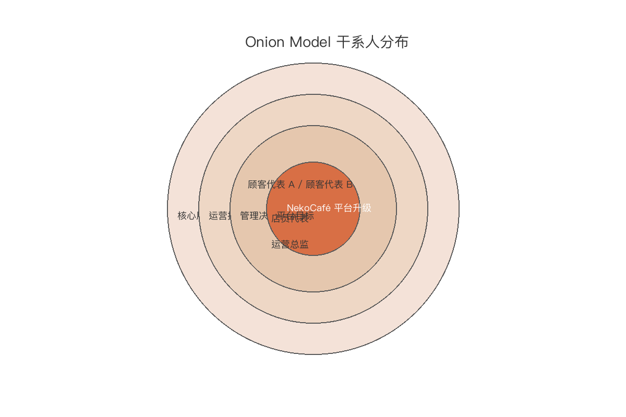
图 3-1 Onion Model 干系人分布
核心用户层为两位顾客代表，强调预约便捷、信息透明和体验稳定；运营执行层为店员代表，聚焦排台、异常处理与猫咪健康打卡；管理决策层为运营总监，关注跨店经营指标、合规与标准化复制。

3.2 干系人优先级矩阵
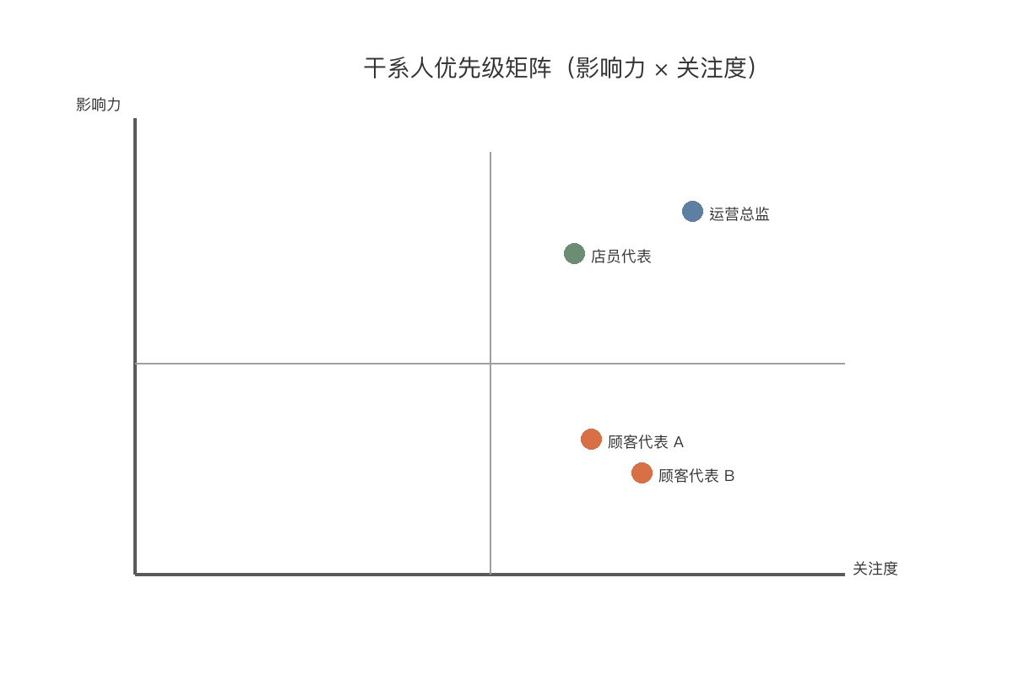
图 3-2 干系人优先级矩阵
店员代表与运营总监处于高影响力象限，分别代表执行约束和管理目标；两位顾客代表位于高关注度象限，决定前台体验与会员价值表达。

4 访谈策略
本次采用“AI 半结构化访谈剧本 + 人工归并复核”的方式开展需求获取。AI 用于快速扩展问题覆盖面与异常场景，人工负责术语统一、边界约束与需求优先级判断。
表 4-1 访谈时间安排表
对象 | 日期 | 时长 | 方式 | 目标
顾客代表 A | 2026-05-07 | 35 分钟 | AI 模拟访谈 | 确认预约主链路与体验指标
顾客代表 B | 2026-05-07 | 35 分钟 | AI 模拟访谈 | 确认改期、爽约与优惠诉求
店员代表 | 2026-05-07 | 40 分钟 | AI 模拟访谈 | 确认排台、异常处理与健康打卡
运营总监 | 2026-05-07 | 35 分钟 | AI 模拟访谈 | 确认跨店运营、合规和阶段边界

5 访谈剧本

5.1 顾客剧本
- 1. 你通常在什么场景下会使用猫咖预约平台？
- 2. 你决定是否下单时，最想先看到哪些门店信息？
- 3. 如果想指定桌位或猫咪互动主题，你期待平台怎么表达？
- 4. 你对预约成功后的确认方式和提醒频率有什么偏好？
- 5. 如果预约时段无空位，你希望看到什么替代方案？
- 6. 你如何看待定金、爽约规则和改期规则？
- 7. 会员权益怎样呈现，才会让你愿意长期使用？
- 8. 你在聚会场景下最担心哪些信息不透明？
- 9. 你是否需要系统给出桌位或菜品推荐？为什么？
- 10. 你对在线点单与到店核销之间的衔接有什么期待？
- 11. 你认为评价一次体验时，最关键的三个指标是什么？
- 12. 如果只能改进一件事，你最希望平台先优化哪一项？

5.2 店员剧本
- 1. 门店在高峰期排台时最耗时的动作是什么？
- 2. 你接待预约顾客时，需要先核对哪些信息？
- 3. 如果出现爽约、迟到或现场改台，当前处理流程怎样？
- 4. 哪些异常情况最需要系统主动提醒？
- 5. 你希望桌位状态和猫咪状态以什么方式同时展现？
- 6. 记录猫咪健康打卡时，哪些字段必须保留？
- 7. 多人协作时，最容易出现什么信息冲突？
- 8. 如果门店当天临时关闭部分区域，系统应该怎么支持？
- 9. 你是否需要查看历史预约与顾客偏好？
- 10. 对于短信、电话、站内消息，哪种通知对你最有效？
- 11. 你最担心什么功能会增加一线门店负担？
- 12. 如果系统只能优先支持一个后台能力，你会选什么？

5.3 运营总监剧本
- 1. 你最关注哪些跨门店经营指标？
- 2. 平台升级后，你希望总部得到哪些新的分析能力？
- 3. 会员运营与活动投放最需要追踪哪些数据？
- 4. 系统如何支撑新门店快速复制是你关心的吗？
- 5. 哪些合规与审计信息必须被留痕？
- 6. 你对 AI 推荐的业务目标和可解释性有什么要求？
- 7. 如果平台预算有限，你会优先建设哪些模块？
- 8. 对外部第三方系统接入，你最看重稳定性还是速度？
- 9. 当门店投诉上升时，你希望平台给出什么辅助判断？
- 10. 你认为预约数据与营收数据之间最关键的联动是什么？
- 11. 如果需要分阶段上线，你建议第一阶段的边界是什么？
- 12. 你对后续实验二到实验四的技术衔接有什么期望？

6 风险与应急方案
表 6-1 需求获取阶段风险与应对
风险ID | 风险描述 | 等级 | 应对
R-01 | AI 幻觉导致需求细节失真 | 中 | 对关键事实进行人工复核，并在 SRS 中标注假设来源
R-02 | 顾客与店员术语不一致 | 高 | 统一以 Glossary 为准，对“桌位/台位/包间”等术语做别名映射
R-03 | 高层诉求过宽导致范围膨胀 | 中 | 通过 MoSCoW 和阶段边界将实验一范围控制在需求基线
R-04 | 图文表之间编号不一致 | 高 | 所有产物从同一份结构化数据生成，避免手工复制
R-05 | 访谈记录过长难以追溯 | 低 | 在原始对话中加入轮次编号和主题标签

7 附录 A AI 模拟干系人 Prompt 全文

访谈剧本生成（v1）
用途：为顾客、店员和运营总监生成半结构化访谈大纲
请你扮演软件工程课程中的需求分析助手，围绕 NekoCafé 猫咪主题餐饮预约平台，分别为顾客、店员、运营总监生成不少于 12 个访谈问题。要求问题覆盖目标、痛点、异常场景、合规诉求和对 AI 推荐的看法。

需求归并与 MoSCoW 分级（v2）
用途：将访谈原始描述整理为 FR/NFR 主表
请将以下访谈纪要整理成功能需求和非功能需求，并给出来源、MoSCoW、优先级以及 Given-When-Then 验收准则。保持 FR/NFR 编号格式统一，并标注是否适合作为实验一基线。

